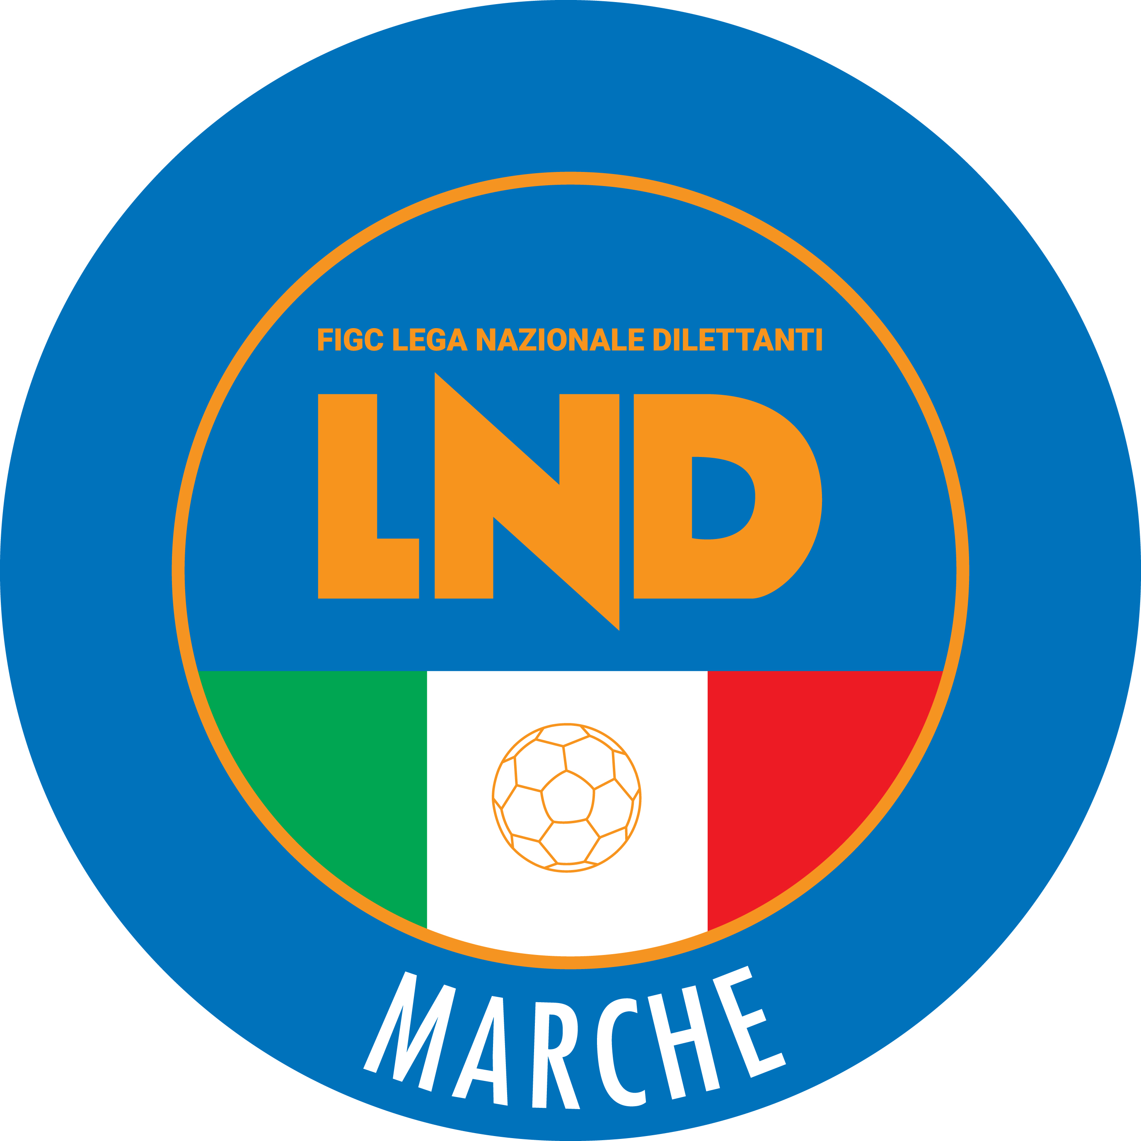 | Federazione Italiana Giuoco Calcio  Lega Nazionale Dilettanti  COMITATO REGIONALE MARCHE  Via Schiavoni, snc - 60131 ANCONA  CENTRALINO: 071 285601 - FAX: 071 28560403  sito internet: marche.lnd.it  e-mail: c5marche@lnd.it  pec: c5marche@pec.figcmarche.it
Stagione Sportiva 2021/2022

Comunicato Ufficiale N° 48 del 03/01/2022

CALCIO A CINQUE

SOMMARIO

SOMMARIO 1
COMUNICAZIONI DELLA F.I.G.C. 1
COMUNICAZIONI DELLA L.N.D. 1
COMUNICAZIONI DELLA DIVISIONE CALCIO A CINQUE 1
COMUNICAZIONI DEL COMITATO REGIONALE MARCHE 1

COMUNICAZIONI DELLA F.I.G.C.

COMUNICAZIONI DELLA L.N.D.

COMUNICAZIONI DELLA DIVISIONE CALCIO A CINQUE

COMUNICAZIONI DEL COMITATO REGIONALE MARCHE

Per tutte le comunicazioni con la Segreteria del Calcio a Cinque - richieste di variazione gara comprese - è attiva la casella e-mail c5marche@lnd.it; si raccomandano le Società di utilizzare la casella e-mail comunicata all'atto dell'iscrizione per ogni tipo di comunicazione verso il Comitato Regionale Marche.

SPOSTAMENTO GARE

Non saranno rinviate gare a data da destinarsi.
Tutte le variazioni che non rispettano la consecutio temporum data dal calendario ufficiale non saranno prese in considerazione. (es. non può essere accordato lo spostamento della quarta giornata di campionato prima della terza o dopo la quinta).
Le variazione dovranno pervenire alla Segreteria del Calcio a Cinque esclusivamente tramite mail (c5marche@lnd.it) con tutta la documentazione necessaria, compreso l’assenso della squadra avversaria, inderogabilmente entro le ore 23:59 del martedì antecedente la gara o entro le 72 ore in caso di turno infrasettimanale.
Per il cambio del campo di giuoco e la variazione di inizio gara che non supera i 30 minuti non è necessaria la dichiarazione di consenso della squadra avversaria.

VARIAZIONE DATE RIPRESA CAMPIONATI

Alla luce dell’evoluzione della situazione epidemiologica, con incremento dei contagi dovuti alla variante Omicron, particolarmente aggressiva e contagiosa, la Lega Nazionale Dilettanti ha ufficializzato la creazione di una cabina di regia di gestione della crisi epidemiologica composta dal Commissario Straordinario Giancarlo Abete, dal fiduciario medico prof. Tranquilli e dai presidenti dei Comitati Regionali.
I vari Comitati Regionali, considerando le diversità strutturali dei campionati e della diversa incidenza locale dei casi epidemiologici, stanno varando una progressione nel rientro in campo dopo le festività natalizie; ciò al fine di monitorare la situazione pandemica e soprattutto di permettere alle società sportive e ai propri tesserati di adeguarsi alle prescrizioni previste dalle norme governative.
Quanto sopra è dettato dall’esigenza di adottare misure di contenimento, ma non a bloccare le attività del Paese che devono continuare con la medesima determinazione a partire dallo sport.
Per quanto riguarda la Regione Marche, il Consiglio Direttivo del Comitato Regionale, nella riunione di oggi, 3 gennaio 2022, ha previsto moduli diversi a seconda delle categorie:

CAMPIONATI DI INTERESSE NAZIONALE
(Calcio a Cinque Serie C1 e Calcio a Cinque Femminile)
Ripartenza il 21-22 gennaio 2022.

CAMPIONATI REGIONALI E PROVINCIALI
(Calcio a Cinque Serie C2 e Serie D)
Ripartenza il 21-22 gennaio 2022.

ATTIVITA’ GIOVANILE
(Under 21, Under 19, Under 17, Under 15)
Ripartenza il 05-06 febbraio 2022.
Si evidenzia che sono vietati i Tornei (anche quelli già approvati), gare amichevoli e allenamenti congiunti.

GARE DI RECUPERO E POSTICIPI
Le gare di recupero di tutti i campionati regionali di Calcio a Cinque si svolgeranno, nelle date già programmate, come di seguito riportato:

CALCIO A CINQUE SERIE C1, GIRONE “A – UNICO”
XIII^ GG ANDATA FUTSAL MONTURANO – REAL SAN GIORGIO 07/01/2022 ore 22:00
I^ GG RITORNO PIETRALACROCE 73 – FUTSAL MONTURANO 17/01/2022 ore 21:00

CALCIO A CINQUE UNDER 19, GIRONE “B”
V^ GG RITORNO VIRTUS TEAM SOC.COOP – NUOVA JUVENTINA FFC 09/01/2022 ore 10:30

GARE DI COPPA
Il programma delle Finals Cup 2022 resta invariato rispetto a quanto già ufficializzato nel Comunicato Ufficiale n° 47 del 22/12/2021. (Palasavelli di Porto San Giorgio 06 – 09 gennaio 2022).

PROGRAMMAZIONE GARE
La nuova programmazione delle gare sarà pubblicata in un prossimo Comunicato Ufficiale.

* * *

ORARIO UFFICI

Si comunica che la Sede Regionale è chiusa al pubblico.
Ciò premesso, si informa che i contatti possono avvenire per e-mail all’indirizzo c5marche@lnd.it, crlnd.marche01@figc.it (Segreteria Generale, Ufficio Tesseramento) o pec c5marche@pec.figcmarche.it
Si trascrivono, di seguito, i seguenti recapiti telefonici:
Segreteria 071/28560404
Ufficio Amministrazione 071/28560322
Ufficio Tesseramento 071/28560408
Ufficio emissione tessere 071/28560401

Pubblicato in Ancona ed affisso all’albo del C.R. M. il 03/01/2022.

Il Responsabile Regionale Calcio a Cinque  (Marco Capretti) | Il Presidente  (Ivo Panichi)

